HORA DE   
**codificar**



El proyecto del Parque Ecológico continúa, y el supervisor de informática quiere que realices ajustes a los estilos del sitio. Agrega fondos a las secciones, usando de gradientes, de imágenes, y bordes redondos.

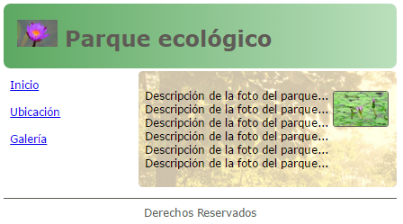  
En el siguiente enlace puedes obtener los recursos para tu proyecto.

[Descargar contenido base](https://s3.amazonaws.com/nextu-content-production/Desarrollador_Web/02_CSS_Diseno_Web_Responsive/Ejercicios/WEB_C02_U2L4_Ejercicio1/contenido_base.zip)

**Instrucciones**

* 1. Agrega estilos al *header* para hacerlo más grande.  
     padding: 3px 10px;  
     margin-bottom: 5px;
  2. Coloca el fondo gradiente (recuerda usar las diferentes instrucciones para cada navegador), el fondo gradiente debe ser de izquierda con color #5CA861 a derecha de color #BADFBC  
     background: -webkit-linear-gradient(left, #5CA861 , #BADFBC);  
     background: -o-linear-gradient(right, #5CA861 , #BADFBC);  
     background: -moz-linear-gradient(right, #5CA861 , #BADFBC);  
     background: linear-gradient(to right, #5CA861 , #BADFBC);
  3. Agrega un borde redondeado de 10px al *header*.
  4. Agrega un *background* de imagen al contenido que enlace a la imagen *imagenes/imagen3.jpg*.
  5. Agrega un borde redondeado de 6px.
  6. Agrega a la imagen pequeña del contenido un borde sólido de 2px con color #605B56, un margen de 3px para separarlo del contenido y un borde redondeado de 4px.

**Buenas Prácticas**

* 1. Agrupa los css de un mismo elemento en el archivo css, es decir que las etiquetas relacionadas estén cerca.
  2. Toma en cuenta que ésta carácterística no funciona en todos los navegadores.

https://s3.amazonaws.com/nextu-content-production/Desarrollador_Web/Plantillas_Web/recursos_html/images/bombillo.png

SOLUCIÓN

Asegúrate de realizar la actividad y hallar tu propia solución.

También encontrarás una propuesta que te ofrecemos como guía para reforzar tus conocimientos. Ejercitándote podrás mejorar tus habilidades para resolver este tipo de problemas.

Si se te dificulta algún paso de la actividad recuerda que **tu tutor en línea**se encuentra disponible para ayudarte y resolver cualquier duda o inquietud que tengas. Es importante que aprendas estos conceptos para tu formación como Desarrollador Web. Así que utiliza el archivo de solución únicamente para verificar tu trabajo y asegurarte de que vas por el camino correcto. ¡Éxitos!